Отчёт по лабораторной работе №5

Дисциплина: Архитектура Вычислительных Систем

Дедова Виктория Сергеевна

Содержание

# 1 Цель работы

Приобретение практических навыков работы в Midnight Commander. Освоение инструкций языка ассемблера mov и int.

# 2 5.3 Выполнение лабораторной работы

Открываем терминал и открываем Midnight Commander с помощью команды mc 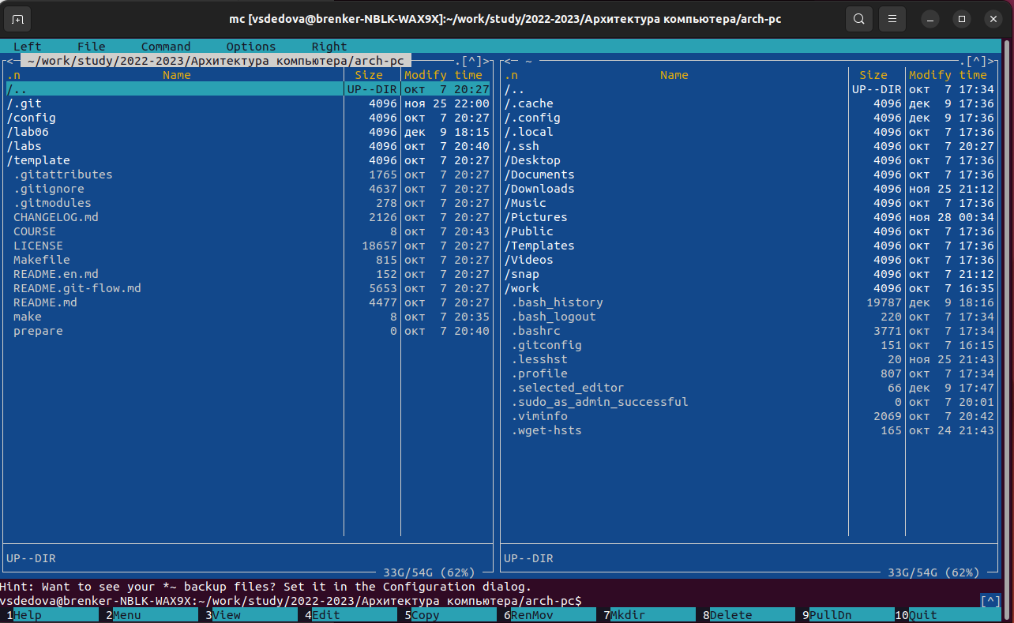 Создайте папку lab06 и заходим в созданный каталог, создаем файл lab6-1.asm. 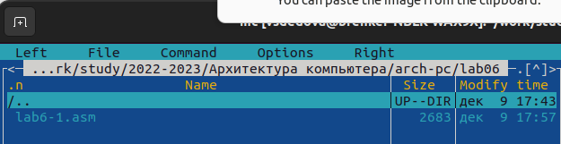 Oткрываем файл lab6-1.asm для редактирования во встроенном редакторе.Ввjlbv текст программы из листинга 6.1, сохраняем изменения и закрываем файл. 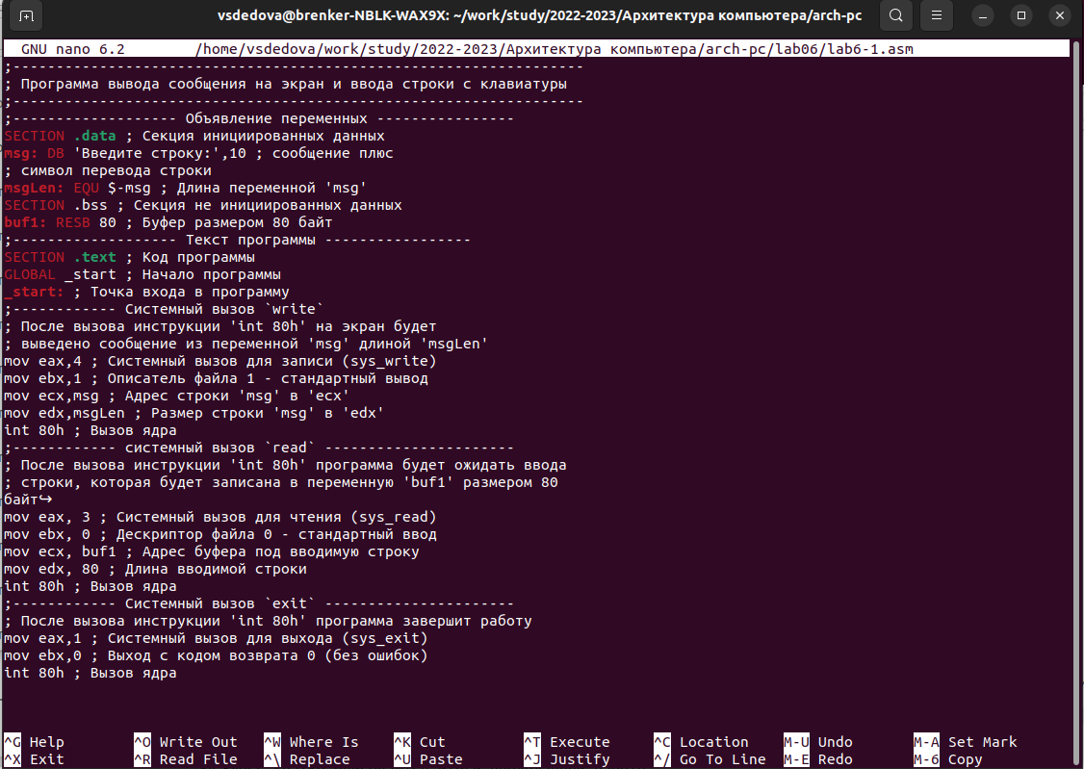 Оттранслируем текст программы lab6-1.asm в объектный файл. Выполняем компоновку объектного файла и запускаем получившийся исполняемый файл. Программа выводит строку ‘Введите строку:’ и ожидает ввода с клавиатуры. На запрос вводим Наше ФИО. picture4 Скачиваем файл in_out.asm со страницы курса в ТУИС. Подключаемый файл in_out.asm должен лежать в том же каталоге, что и файл с программой, в которой он используется. 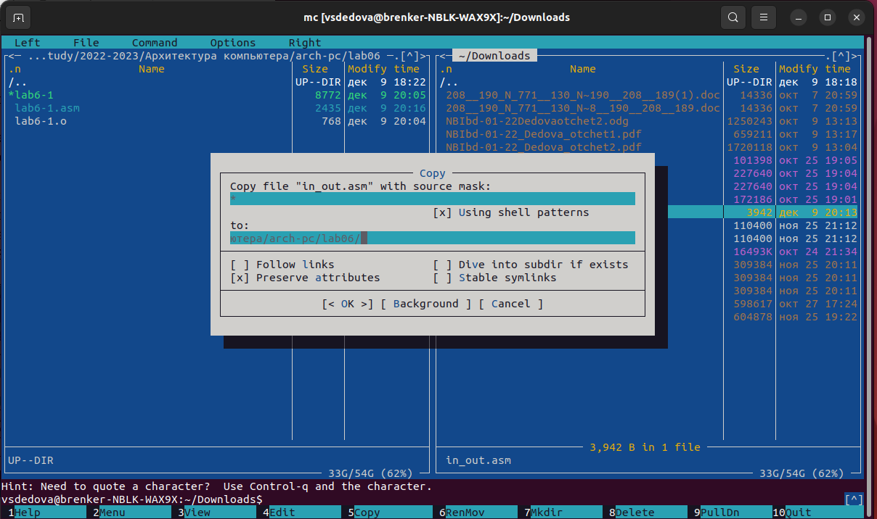 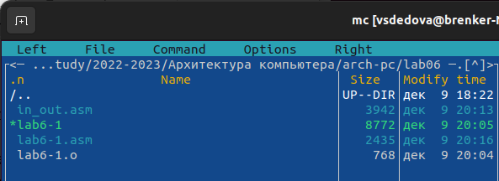 С помощью функциональной клавиши F6 создаём копию файла lab6-1.asm с именем lab6-2.asm. 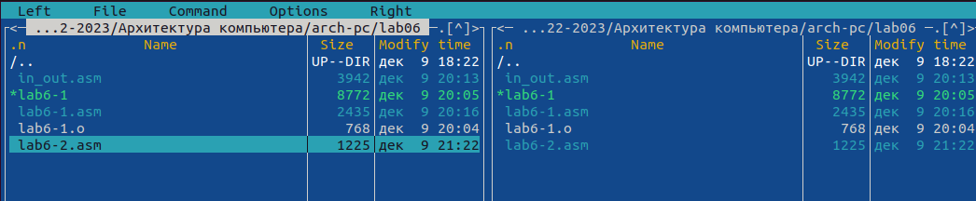 Исправляем текст программы в файле lab6-2.asm с использование подпрограмм из внешнего файла in_out.asm в соответствии с листингом 6.2. Создайте исполняемый файл и проверьте его работу. 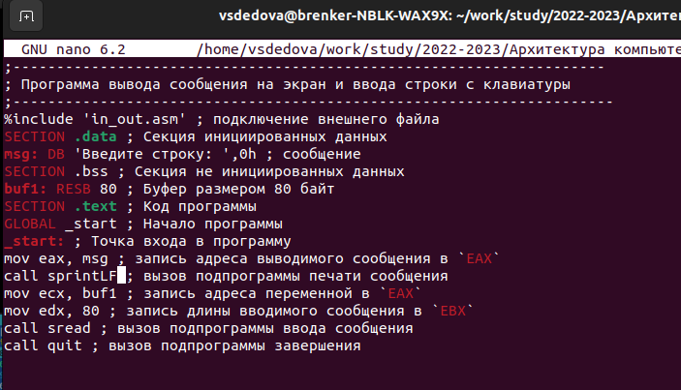 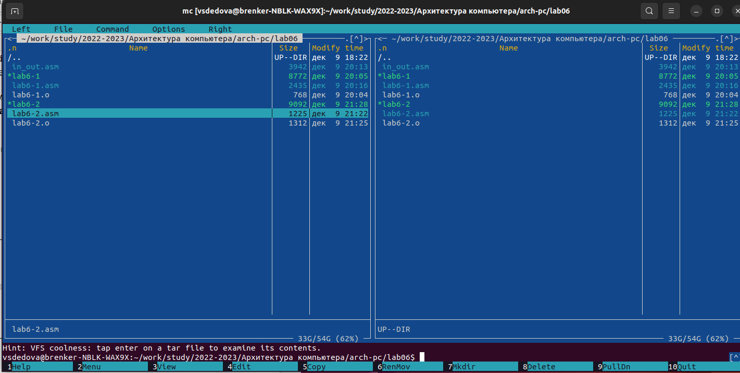 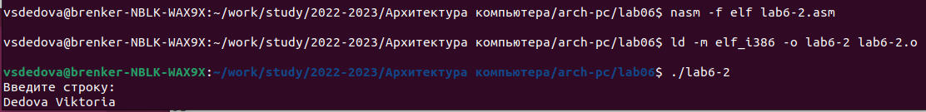 В файле lab6-2.asm заменяем подпрограмму sprintLF на sprint. Создаём исполняемый файл и проверяем его работу. 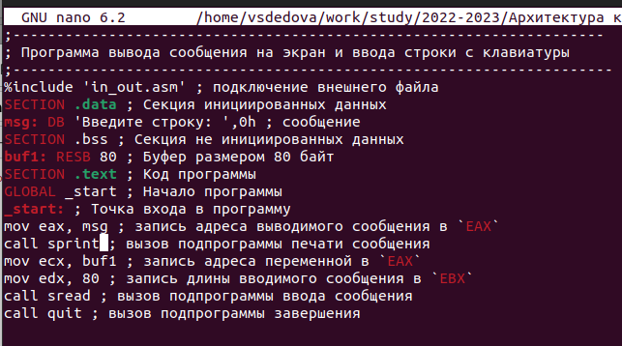  sprintLF строку для ввода переносит вниз, а sprint на той же строке,где и выводится “Введите строку”

# 3 5.4. Задание для самостоятельной работы

Создаём копию файла lab6-1.asm. Вносим изменения в программу (без использования внешнего файла in_out.asm).Получаем исполняемый файл и проверяем его работу. На приглашение ввести строку вводим свою фамилию. p14 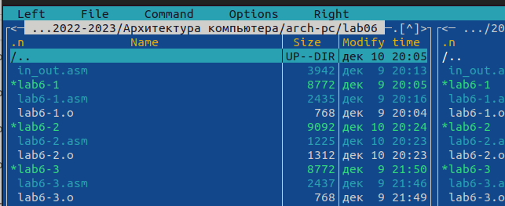 p15 Создаём копию файла lab6-2.asm. Исправляем текст программы с использованием подпрограмм из внешнего файла in_out.asm.Создаём исполняемый файл и проверяем его работу. 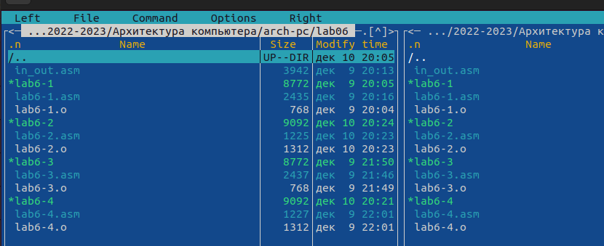 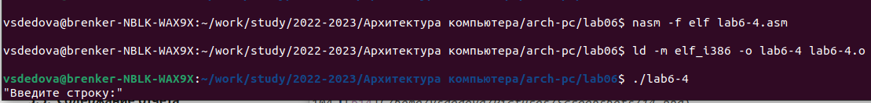

# 4 Выводы

На данной лабораторной работе я приобрела навыки работы в Midnight Commander.